CONSTRUÇÃO ECOLÓGICA
Arthur Henrique Soares Kotz¹, Eliane Gonçale da Silva¹
Luiz Gabriel Garcia de Barros², Eliane Gonçale da Silva²
Walter Medeiros da Silva³, Luci Mara Gavazzoni Marqueti.³
¹Winner Naviraí – Naviraí -MS
arthenkotz@gmail.com, elianegoncale@gmail.com
luizgabrielgarcia18@gmail.com, elianegoncale@gmail.com
tiziana.medeiros@gmail.com, ludo_gama@ hotmail.com

Área/Subárea: CBS – Ciências Biológicas e da Saúde Tipo de Pesquisa: Tecnológica
Palavras-chave: construção, casa, sustentabilidade

Introdução
As técnicas utilizadas na construção civil mais utilizados no Brasil, dependem de materiais processados, como cimento e metal. Nem sempre foi assim: até meados do século XIX, os materiais naturais eram o principal recurso na construção de moradias e outras edificações. Devido a grande preocupação com a sustentabilidade, diversas técnicas de construção com materiais naturais estão voltando a ter seu valor reconhecido. Neste projeto, será planejado construir uma miniatura de casa de terra crua, usando uma técnica conhecida como cob. Uma casa bem planejada de terra crua se torna confortável e dura por muitas décadas. O cob é uma massa feita pela mistura de areia, argila, água e fibras vegetais, como palha ou fibra de coco. Se forem misturados na proporção adequada, esses materiais formam uma mistura que tem plasticidade, isto é, pode ser facilmente moldada com as mãos. Depois que seca, o cob forma estruturas bastante duras e resistentes.
Metodologia
Para o desenvolvimento desse projeto seguimos as seguintes etapas: Primeira etapa: Sensibilizar e estimular a participação da comunidade escolar. Primeiramente, professores e alunos envolvidos apresentarão o projeto à direção da escola, coordenação pedagógica e demais alunos. Durante a reunião os autores pedirão a colaboração da direção para sensibilizar a comunidade escolar a participarem das pesquisas e apresentações que serão realizadas durante o projeto. Segunda etapa: Pesquisar sobre técnicas de baixo impacto ambiental. Por meio de pesquisa bibliográfica e internet os alunos pesquisarão as informações sobre as técnicas de construção utilizadas no passado que possuem baixo impacto ambiental (cob, taipa de mão, adobe ou hiperadobe). Terceira etapa: Construção de uma casa ecológica usando técnicas de construção do passado para não agredir o meio ambiente. Após a pesquisa bibliográfica, os alunos construirão uma casa ecológica (construção sustentável). Quarta etapa: Divulgar à comunidade os dados investigados por meio das redes sociais. Ao final do projeto todas as atividades, o material elaborado e os resultados das pesquisas serão registrados, arquivados por meio de fotos, vídeos e divulgados à toda comunidade escolar. Quinta etapa: Apresentação em Feira Científica da cidade de Naviraí-MS.
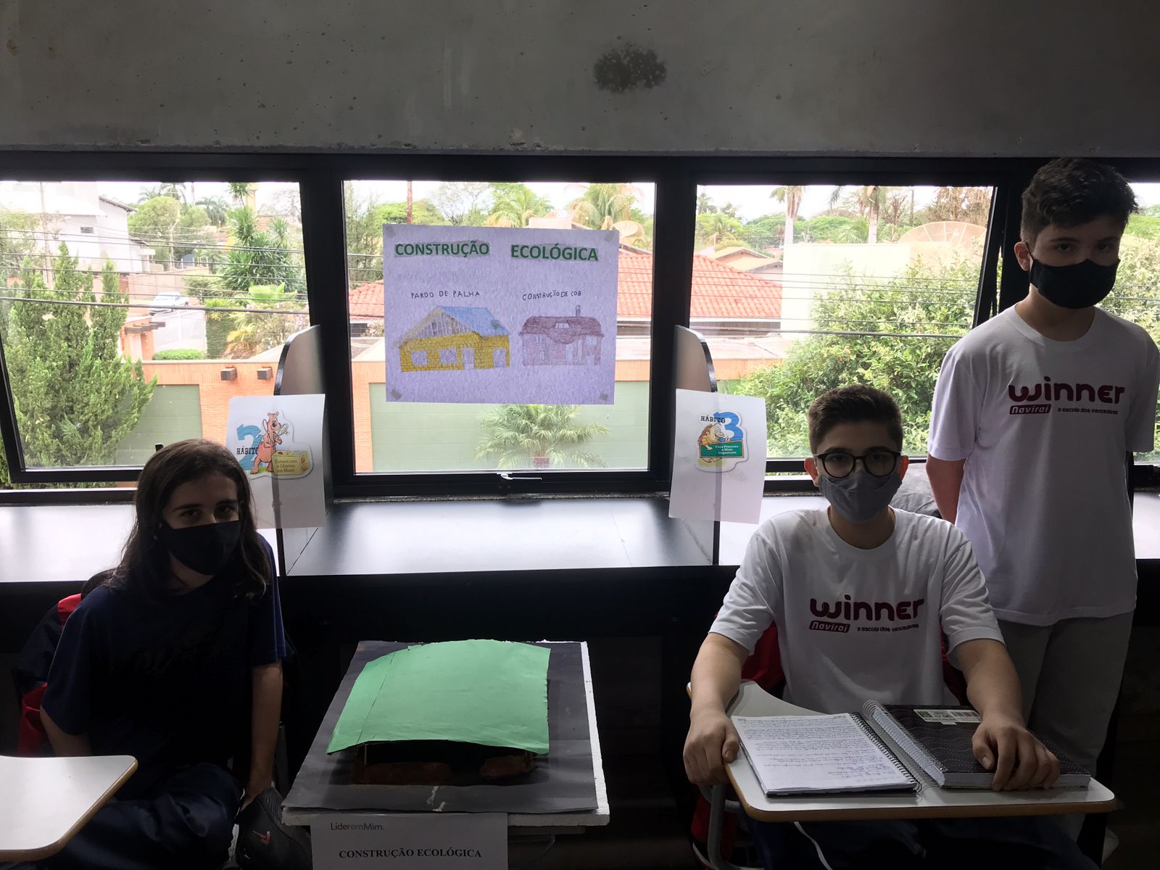
Figura 1. Apresentação do trabalho na Feira Científica da Escola Winner Naviraí no dia 26.08.2021.
Após o desenvolvimento das etapas do projeto, foi colocado em prática a última etapa de divulgação do projeto na feira da escola e por meio das redes sociais. A apresentação em feiras é uma forma de abordar o assunto e discorrer sobre ele, destacando as vantagens de oratória e conhecimento do assunto abordado por parte dos autores do projeto, visto que exige preparação, organização e dedicação para a apresentação.
Resultados e Análise
A construção ecológica seria uma forma de amenizar a questão ambiental em que o planeta se encontra hoje. Não seria a solução, mas o uso de alternativas ecológicas contribuiria para ter resultados positivos. A pesquisa e divulgação desses dados mostram que no passado a grande maioria da população usavam essas técnicas e hoje podemos fazer o mesmo. Diante disso desenvolvemos esse projeto para demonstrarmos na prática a importância de uma construção ecológica.
Considerações Finais
Este projeto se propõe a nos colocar em contato direto com uma técnica construtiva sustentável, levando a aplicar conhecimentos sobre o solo, propriedades dos materiais e misturas. A construção da casa em dmensões reduzidas demandou um trabalho em equipe organizado, que ofereceu a oportunidade que Podemos desenvolver a sociabilidade e a capacidade de resolução de conflitos. Além disso a construção dessa técnica construtiva convencional nos da a oportunidade de refletir sobre sustentabilidade em atitudes individuais e coletivas.
Agradecimentos
Agradecemos a Deus pelo dom da vida e a oportunidade de apresentarmos esse projeto.
Referências
VAN LENGEN, Johan. Manual do Arquiteto Descalço. São Paulo: Editora B4, 2018.
BEE, Beck. O Manual dos Construtores de Cob. São Paulo: Bok2, 2018.
ZILLIACUS, Ariana. Site 11 técnicas vernaculares de construção que estão desaparecendo. Disponível em: http://livro.pro/scj2na.

